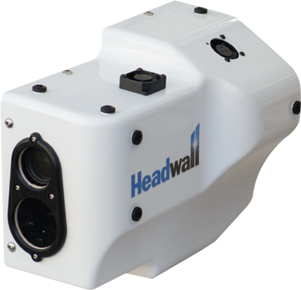
Hyperspec®Co-alignedVNIR-SWIR
全波段高光谱成像光谱仪

Hyperspec®VNIR-SWIR Co-aligned全波段机载高光谱成像仪的光谱范围为400-2500nm，即一台仪器中覆盖常用的所有波段范围。VNIR-SWIR Co-aligned内部集成有VNIR和SWIR两套高光谱成像仪，其中，VNIR (400-1000nm)的感光元件为低功耗的CMOS传感器，其分辨率为640 x 480，像元尺寸为7.4μm*7.4μm；SWIR(900-2500nm)的感光元件为制冷型MCT传感器，其分辨率为640 x 480，像元尺寸为15μm*15μm。而分光光路均基于Headwall公司专利技术——全息反射衍射光栅，不仅保证了极低杂散光和成像畸变，同时也具有极高的热稳定性和信噪比。
另外，VNIR-SWIR Co-aligned结构紧凑，是一套完整的turnkey解决方案，其尺寸仅为：27.2cm*20.8cm*16.5cm，重量<3kg，除了成像光谱仪外，同时集成有高精度的GPS/IMU传感器和嵌入式控制PC，高光谱数据和姿态信息将实时保存在嵌入式PC中。
VNIR-SWIR Co-aligned让用户无需再考虑复杂的硬件系统集成，专注于飞行计划的制定和高光谱数据的后期处理。

技术参数
全波段高光谱成像光谱仪 -技术参数
光谱范围 | VNIR(400-1000nm) | SWIR(900-2500nm)
光学设计 | 高效像差校正同心光学成像系统
光谱通道数 | 270 | 267
像元尺寸（μm） | 7.4 | 15
色散/像元（nm/像元） | 2.2 | 6
光谱分辨率FWHM（nm） | 6 | 8
空间通道数 | 640
光圈 | f/2.5
狭缝宽度（μm） | 20
探测器 | CMOS | 斯特林制冷型MCT
最大帧频（Hz） | 350 | 200
相机bit位数 | 12 | 16
内存（G） | 480 | 480
尺寸（mm） | 272 × 208 × 165
重量（kg） | 2.83

